附件2：
网上面试考生操作说明

本次考试为闭卷网上面试形式，考生须自行准备符合要求的考试设备、监控设备和考试场所。考生须仔细阅读《网上面试考生操作说明》。
- 考试客户端下载链接：
https://oa.kaoshi.zfoline.net/#/registry/download?organization=08dad444-086a-4346-8e52-3736a481f96d
二、考试要求
考生自行准备考试设备和场地参加考试，面试系统自带人脸核验和全程监控功能，作为第一视角监控；同时在监控机上（智能手机端）全程开启“旁路”第二视角监控平台，作为第二视角独立监控。
（一）考试设备
1.用于面试的电脑：
（1）考试设备需为带正常上网功能的电脑，为了考试过程顺利平稳，推荐使用Windows 7、Windows 10及Windows 11系统。
（2）硬盘：电脑系统内存4G以上，硬盘存储容量至少20G（含）以上可用空间。
（3）考试用设备应具备可正常工作的摄像设备（内置或外置摄像头均可）和音频输入设备，同时需要提前安装好考试客户端。
（4）考试期间将全程使用摄像头，需确保电脑摄像头开启，无遮挡。
（5）如使用笔记本电脑请保持电量充足，建议全程使用外接电源。
（6）打开网上面试系统前，建议关闭电脑上与考试无关的应用软件，包括安全卫士、电脑管家及各类通讯软件，关闭TeamViewer、向日葵等远程工具，关闭电脑系统自动更新，避免被动弹窗导致被系统判定为作弊。
2.用作旁路第二视角监控的设备
（1）带正常上网功能的智能手机或平板设备，必须带有可正常工作的摄像头。
（2）手机或平板支架：将智能手机或平板设备固定摆放，便于按监控视角要求调整到合适的位置和高度。
（3）确保监控用设备电量充足，建议全程使用外接电源。
（4）开启旁路监控前应在系统设置中取消屏幕的自动锁定，关闭与考试无关应用的提醒功能，避免来电、微信、或应用软件打断监控过程。
（5）云监考（旁路）的手机设置为在充电时永不息屏。手机在充电情况下永不息屏设置方式如下：
IOS设备：在设置-显示与亮度-自动锁定内，设置为“永不”；
安卓设备：安卓手机需先开启“开发人员选项/开发者选项”，由于每个品牌机型的开发者选项操作步骤不同，请自行百度搜索本人手机品牌的开发者选项如何开启。开启开发者选项后，在开发者选项内，开启“不锁定屏幕（充电时屏幕不会休眠）”如图 1所示。
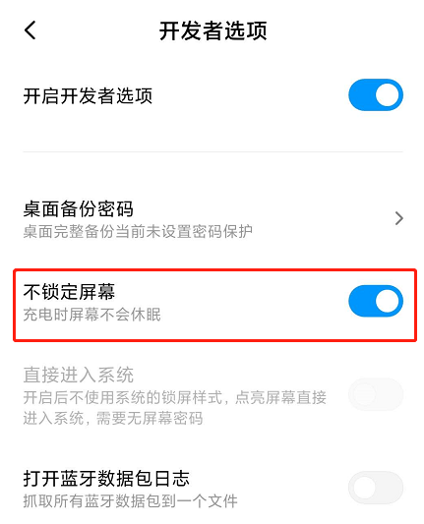
图 1
3.网络条件要求
（1）考试场所应有稳定的网络条件，支持考试设备和监控设备同时联网。
（2）网络带宽不低于20Mbps，建议使用带宽50Mbps或以上的独立光纤网络；
（3）每位考生网络上传速度不低于2MB/s；
（4）建议考生准备4G等手机移动网络作为备用网络，并事先做好调试，以便出现网络故障时能迅速切换备用网络继续考试
（二）考试环境及着装要求
考生所在的面试环境应为光线充足、封闭、无其他人、无外界干扰的安静场所，考生端坐在距离摄像头50cm（误差不超过±5cm），着白色或浅色无领上衣，面试时将五官清楚显露，不得佩戴首饰（如发卡、耳环、项链等），头发不要遮挡眉毛，鬓角头发需掖至耳后，不允许化浓妆，长发考生须将头发绑起。面试背景需保持整洁，考生需要保证双手及肩部以上全部呈现在摄像头可视范围内。
特别提醒：
（1）考试期间如发生网络故障，考试系统会即时提醒考生，请考生在看到异常提示后迅速修复网络故障。故障解决后，考生可重新进入考试继续作答，网络故障发生之前的作答结果会保存；但是，由于考试设备或网络故障导致考试时间的损失、或无法完成考试的，将不会获得补时或补考的机会。
（2）使用设备前应关掉无关应用或提醒功能，避免来电、微信、或其他应用打断面试过程。
a.苹果IOS设备关闭消息通知方法见：
https://jingyan.baidu.com/article/fcb5aff71285c4edaa4a712b.html
b.安卓设备关闭消息通知方法见：
https://jingyan.baidu.com/article/e75aca859a5fc3542edac6a6.html
（3）正式面试过程中设有登录次数限制，若超过限制次数，考生将无法再进入面试。如考生在首次登录系统时无法正常登录，请立即点击面试客户端右下角“网上客服”或“通话”拔打客服电话，与工作人员取得联系，切勿在未与工作人员联系的情况下自行重新登录系统。如因考生未与工作人员联系自行多次登录系统导致无法完成面试或其他问题，由考生本人承担全部责任。为确保面试顺利进行，请考生于开考前务必关闭无关网站、退出相关微信、QQ等软件账号，并将相关软件设置禁止app消息弹窗。
三、网上面试流程
1.面试系统登录
（1）考生必须使用考试客户端选择对应考试任务进入之后，首先进行设备检测，检测电脑设备是否符合考试要求，如图 2所示，设备检测通过之后输入身份证号和姓名登录，如图 3所示：
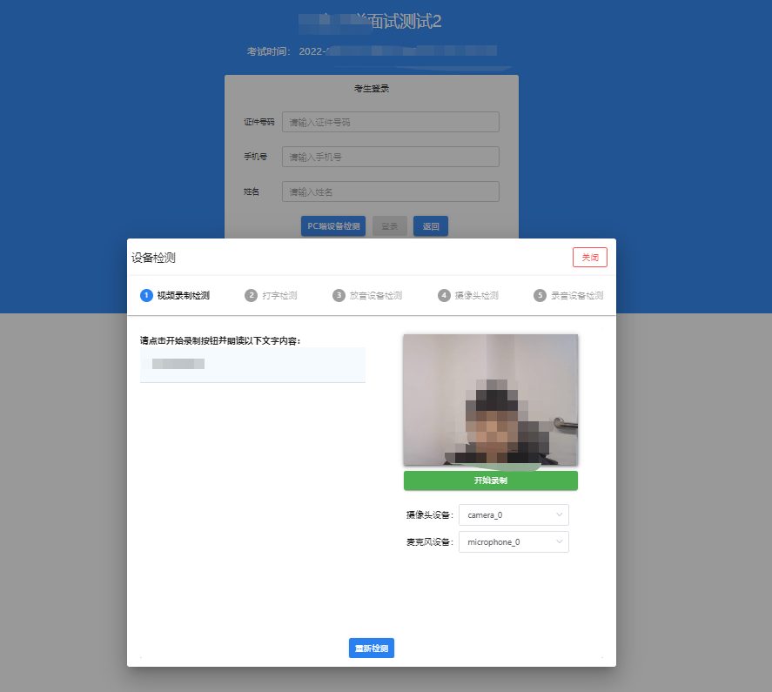
图 2
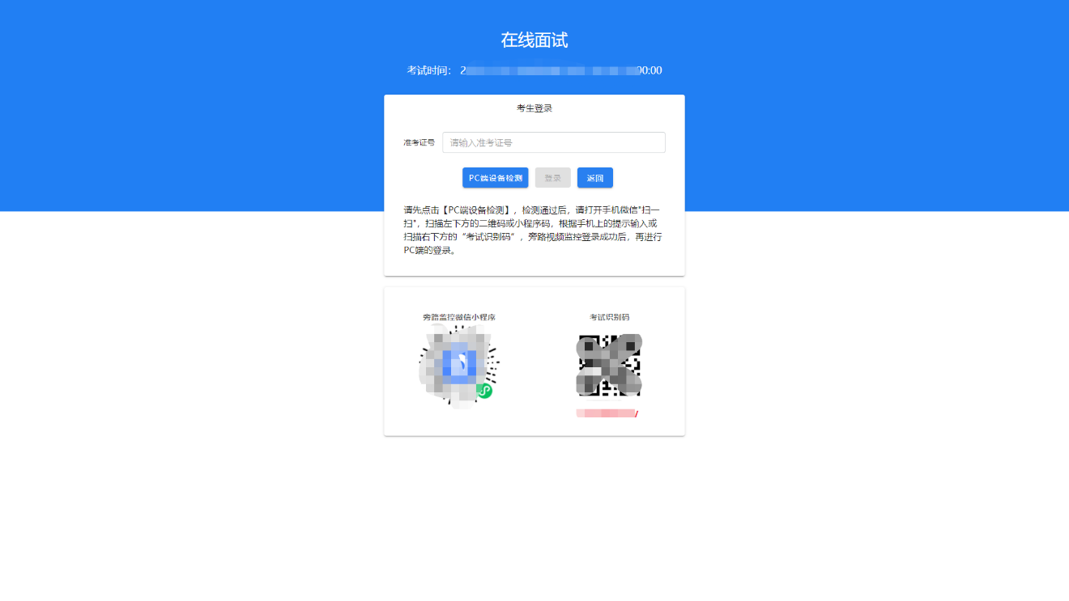
图 3
（2）输入正确的登录信息，点击“登录”按钮，进入考生个人信息核对页面，如图 4所示：
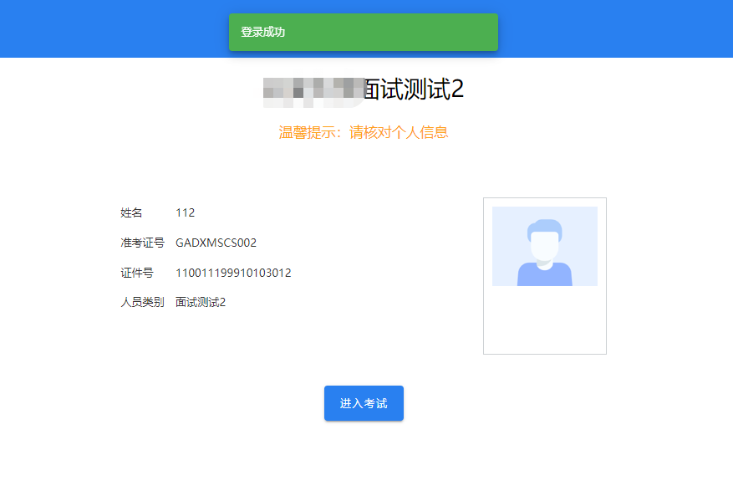
图 4
2. 点击“进入考试”按钮，进入到我已阅读界面，如图 5所示：
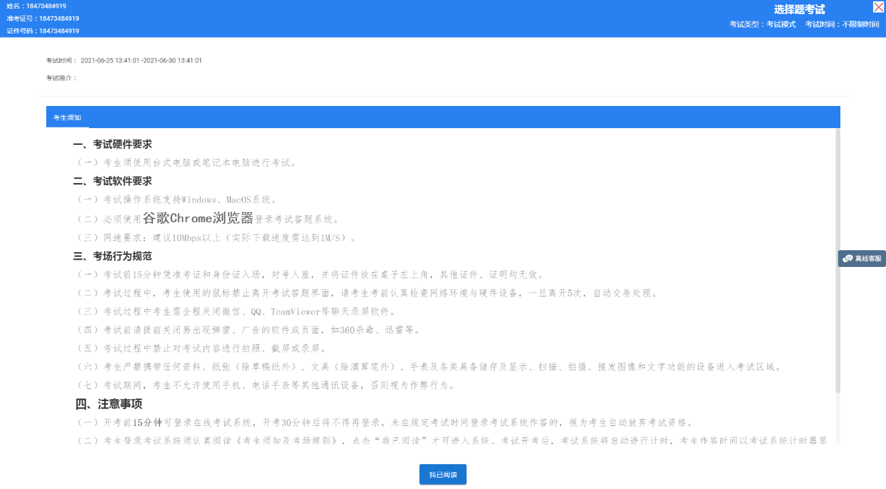
图 5
3.开启旁路监控
（1）考生选择对应考试任务之后，考生可使用微信扫描考试登录界面正下方左边显示二维码进入微信小程序，如图 6所示；进入微信小程序之后扫描考试登录界面正下方右边考试别码或手动输入考试识别码登录开启旁路如下图 7所示。
注：以下呈现的所有二维码仅供展示，请以实际考试中获取的二维码为准。
图 6
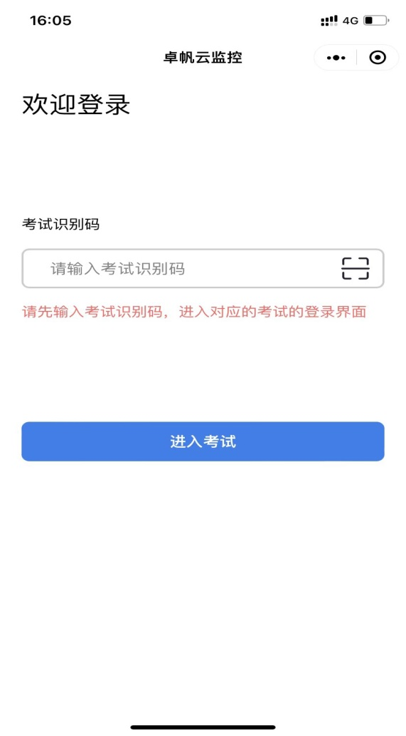
图 7
（3）将监控设备摆放到合适的位置，建议的监控视角效果，如下图 8所示。具体要求可参考第二视角旁路监控架设要求。
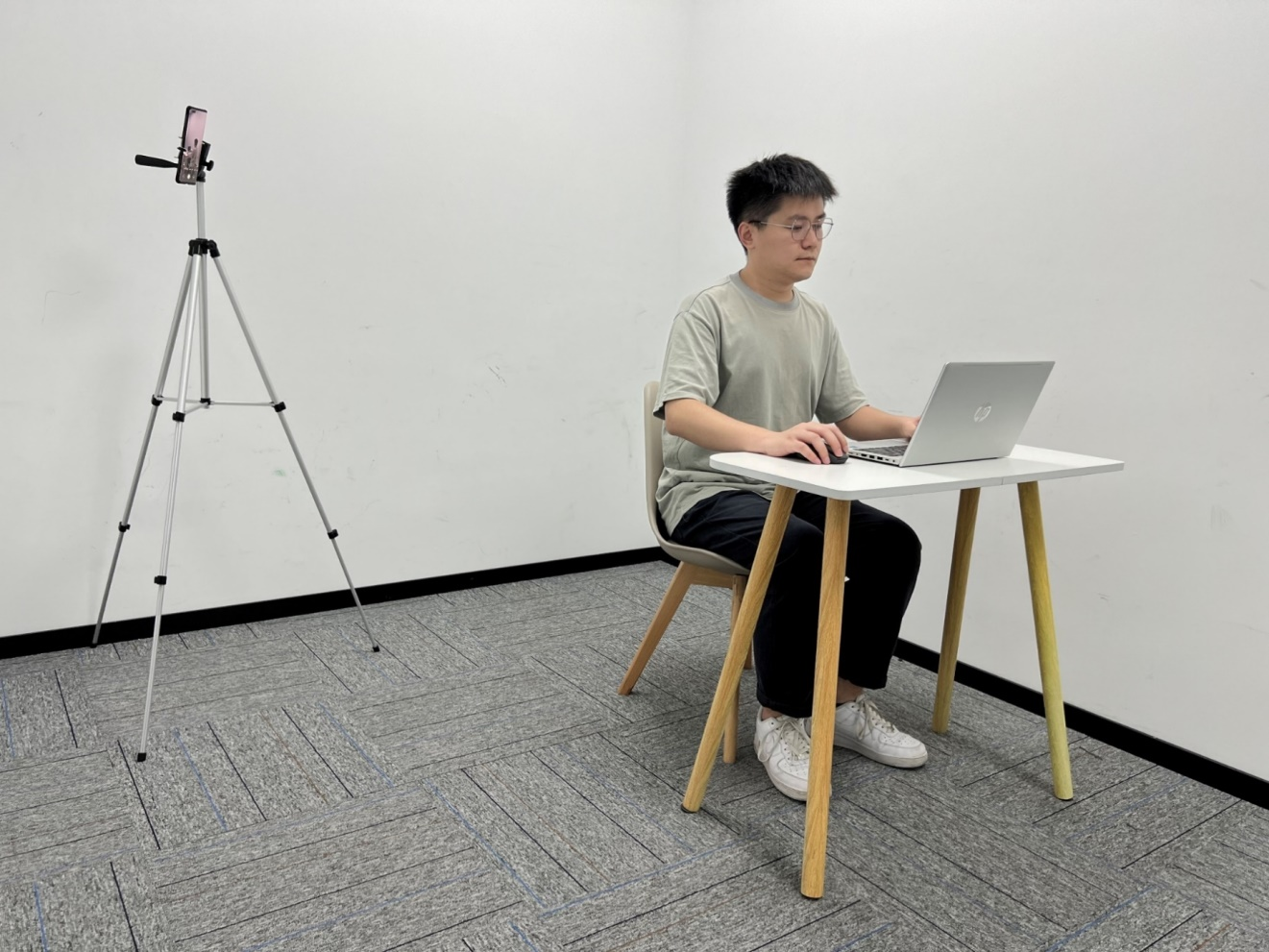
图 8
4.答题及交卷
（1）点击我已阅读，等待统一开考时间到，系统进入作答界面，考生开始阅读面试试题，阅读及思考时间限时5分钟（该时间内答题无效），答题时间开始，系统自动跳转到答题界面。如下图 9所示。
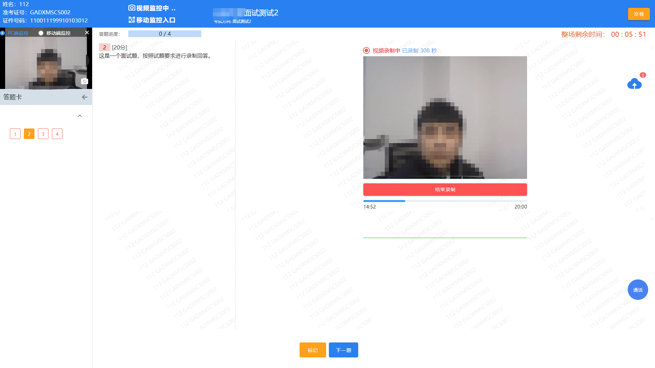
图 9
（2）考生作答完毕后系统自动上传录制的视频，上传完毕后即完成作答，可以点击“交卷”按钮进行交卷，或考试时间结束，系统自动强制收卷。如下图 10、图 11所示。
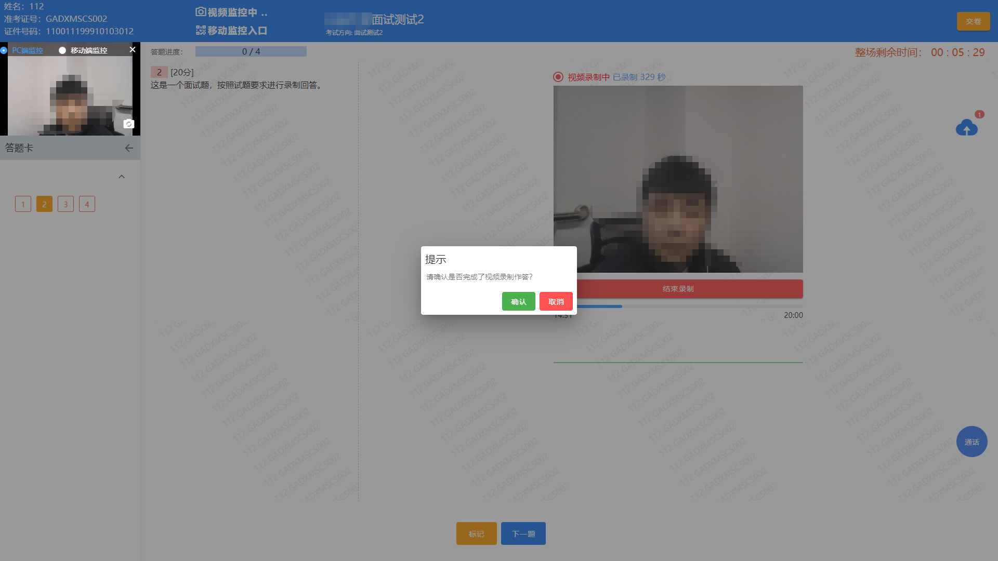
图 10
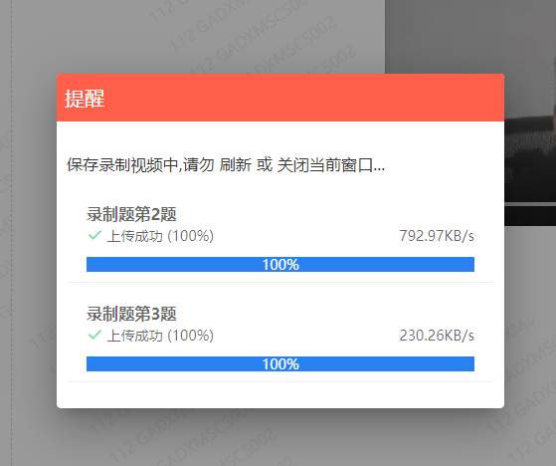
图 11
（3）考生确认交卷之后系统自动收卷，如下图 12所示。
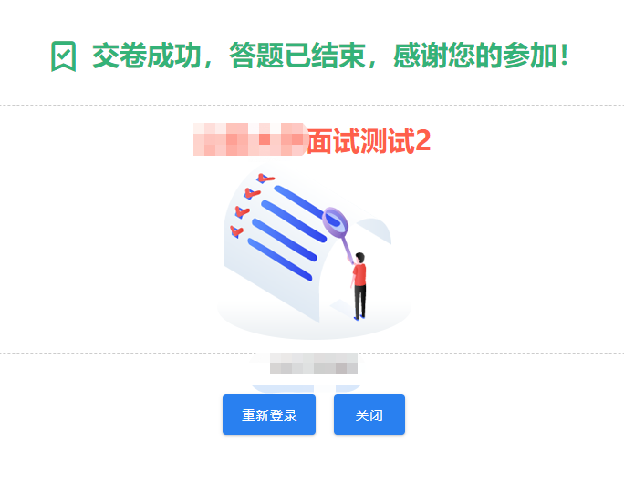
图 12
- 考试过程中，考试设备的摄像头保持正面面对考生。建议考生的完整的头部、肩部处在监控范围内，并露出双耳，如下图 13所示。考试设备四周光线充足、均匀，避免监控画面过暗或过亮。
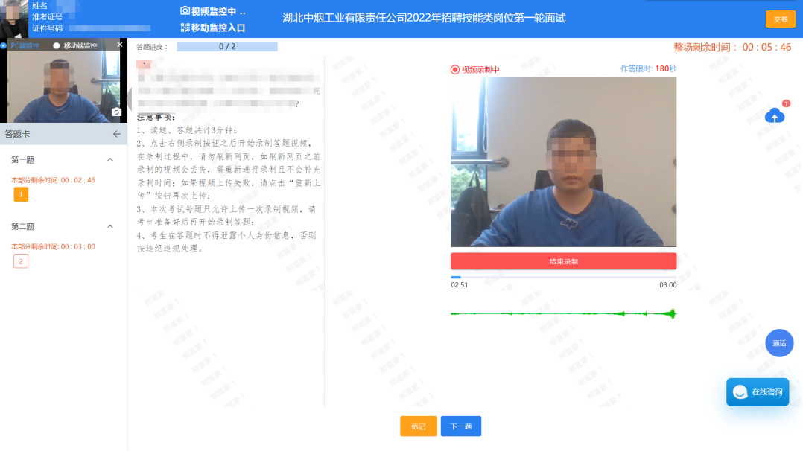
图 13
四、第二视角旁路监控的架设
1.第二视角旁路监控设备摄像头建议架设在考试设备的侧后方、距离1.5米-2米处、摄像头高度1.2-1.5米，与考试位置成45度角，如下图 14所示。
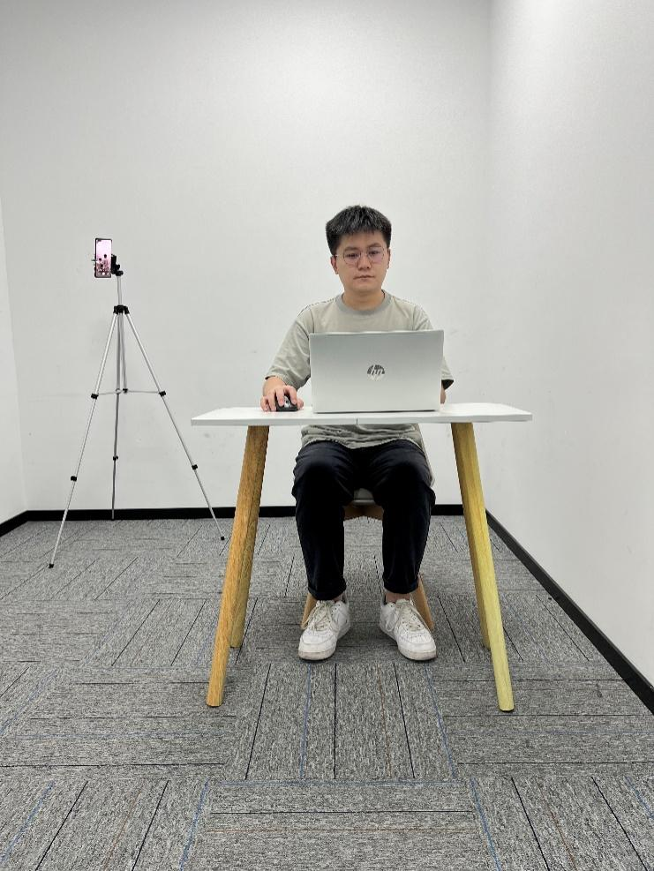
图 14
2.第二视角旁路监控设备架设好以后，可以使用前置摄像头的拍照功能，查看监控效果、调试监控角度。确认监控摄像头正常工作无遮挡，监控范围覆盖考生完整侧面人像（双手可见）、桌面物品摆放情况、完整的考试设备、答题设备的屏幕、以及考生周边环境。保证考试区域光线均匀充足，避免监控画面过暗或过亮，导致监控效果不佳被判定为违纪，如下图 15所示。
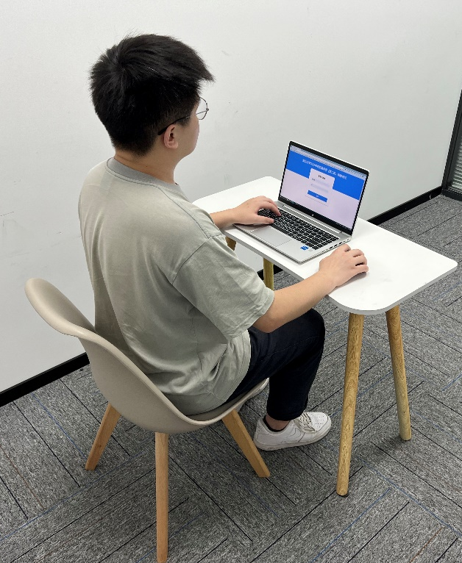
图 15
3.最后，仔细检查监控设备摆放的稳定程度，避免考中设备倾倒造成损失。如考中在面试客户端看到第二视角断连的相关提示，请考生尽快检查第二视角监控视频是否连接正常，如断连请尽快重新连接，避免因断连时间过长导致被判定为违纪。
五、模拟面试
（一）时间安排
自助模拟面试（可重复练习）：
时间安排：2022年12月8日14:00-18:00。

集中模拟面试：
登陆时间：2022年12月10日09:00-09:30
考试时间：2022年12月10日10:00-10:10
（二）注意事项
1.考生在电脑上打开“网上面试客户端”后，选择面试任务进入，依次登录移动端“旁路监控”和电脑端“网上面试客户端”参加自助模拟、集中模拟面试。系统采用人证、人脸双重识别。
2.模拟面试的主要目的是让考生提前熟悉系统登录、试题呈现与作答、录音录像、移动端佐证视频拍摄与上传等全流程操作，具体的试题信息和要求以正式面试的为准。
3.若在模拟面试过程中出现无法登录、面部识别不通过、无法作答等问题，或因电脑故障等原因需要临时更换电脑的，请及时联系网上客服人员或拨打服务热线。
4.如考生没有完整参与整个模拟面试过程，导致面试当天无法正常参加面试的，由考生本人承担责任。
六、正式考试
（一）时间安排
正式考试时间为2022年12月10日（星期六）16:00 - 16:10，请各位考生按照规定时间参加考试。

登录时间 | 禁止登录 | 待考时间 | 开考时间 | 考试时间
15:00 | 15:30 | 15:30-16:00 | 16:00 | 16:00-16:10

七、客服支持
1、网上面试系统，如果遇到设备或操作等技术问题，可点击页面右侧“网上客服”获取帮助，如图 16所示。
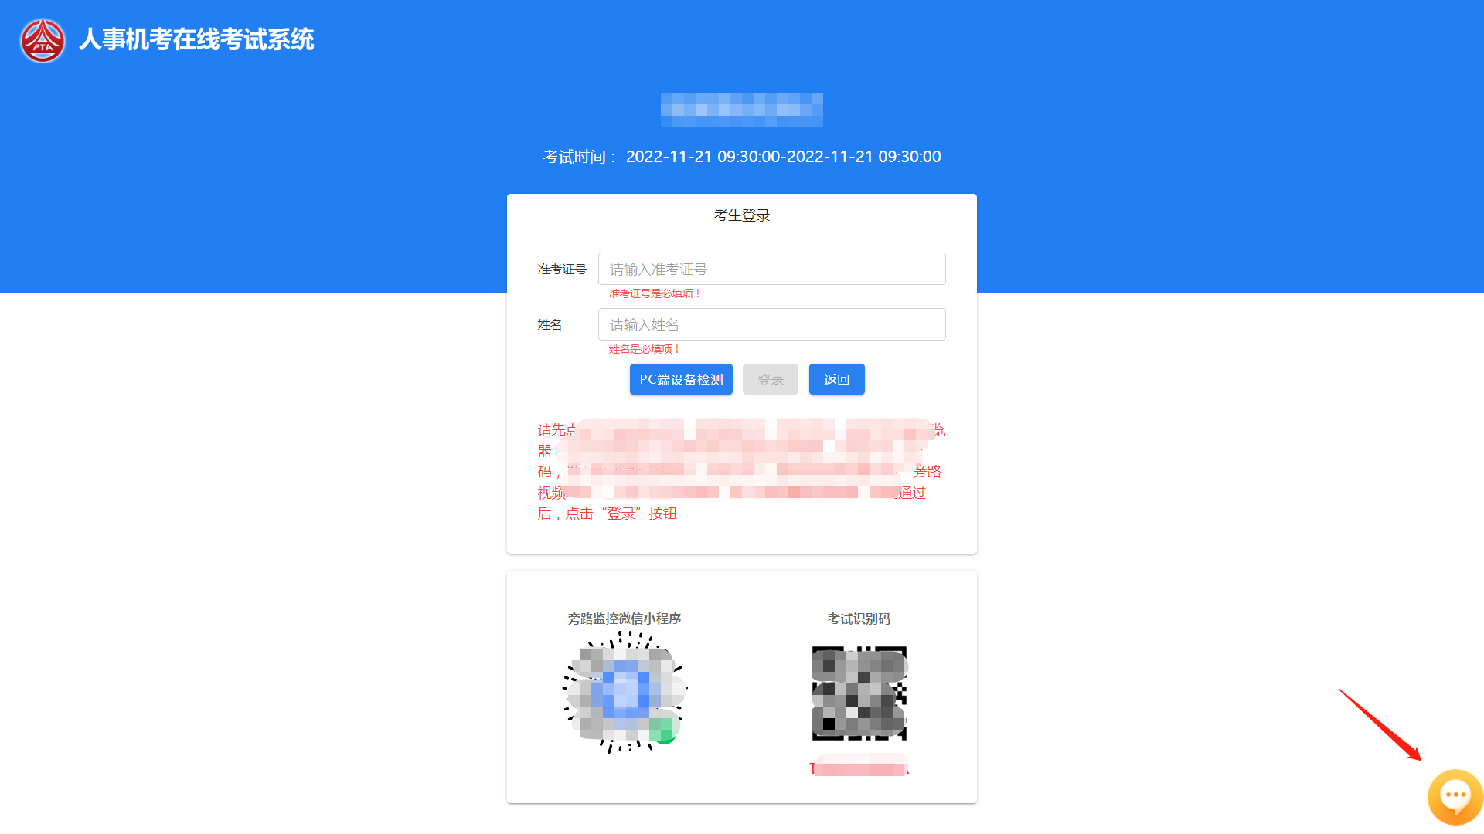
图 16
特别提醒：技术支持仅解答考试系统相关的问题；严禁向技术支持透露或咨询与考试内容有关的问题。关于考试资格、考试成绩、合格线等非考试系统问题，考生另行咨询招聘单位。
2、考务客服联系电话：18973101069
3、技术客服联系方式：0731-85240657转8005

